ELF Bar tájékoztató
Szülőknek és pedagógusoknak

A hazai illegális piacon egyre nagyobb teret hódít egy új típusú eldobható elektronikus cigaretta, egy többféle ízben elérhető, nikotinos vagy nikotinmentes folyadékkal előre feltöltött, akkumulátoros, eldobható eszköz. Az ízesített, rajzfilmfigurával díszített, akár magas nikotin tartalmú és az egészségre súlyosan ártalmas, illegális termékek egyik legnagyobb veszélye, hogy gyakran általános iskolás gyerekeknek értékesítik. A gyártók leplezetlenül a fiatalokat, nem ritkán a 10-14 éves gyermekeket célozzák meg ezzel a dohánytermékkel, média felületeket is használva (Facebook, TikTok, Instagram). A termékcsoport legnagyobb veszélye épp az a téves látszat, hogy nem veszélyes és nem okoz függőséget, sőt, leszokást támogató eszközként sem érdemes rá tekinteni.
Hogyan ismerhetik még az Elf Bart?
Magic Bar, a Manórúd, a Manórudi néven ismert változatok, vagy a Fume, a PuffBar, a Nutristick, a Beco Bar, és a Geek Bar is).
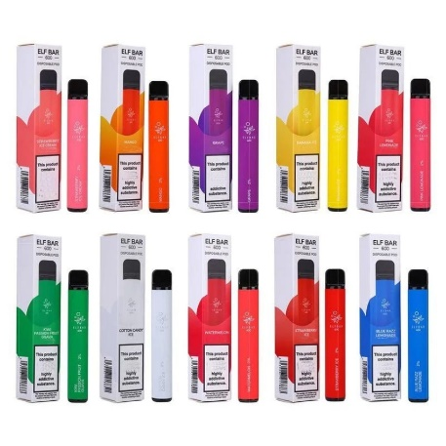
Miről ismerhetők fel ezek az illegális termékeket?
Legkönnyebben a színes hengeres formájáról ismerhető fel, dobozán gyakran színes grafikával. Olyan elektronikus termékek, amelyek töltőfolyadékkal vannak feltöltve és a szopókán keresztüli szívás során felszabaduló – gyakran illatában is érezhetően ízesített – pára biztosítja az élvezeti értékét. Nem összetévesztendő a hevítéses technológiát használó, a Nemzeti Dohányboltokban is kapható eszközökkel.
Miért veszélyes ez a termék?
A pontos összetevői ismeretlenek, ellenőrizetlenek, egészségügyi hatósági bevizsgálásukra azok forgalmazási tilalma miatt nem került sor. Viszont annyi tudható róluk, hogy a termékben a szívás hatására nikotin sóval átitatott vatta hevül, majd ez a nikotinos pára különböző ízesítéssel vegyül. Veszélyessége éppen abban áll, hogy nagyon kevés a hiteles információ a termék összetevőit illetően, és hogy a belélegzett, különböző kémiai folyamatok során keletkező párának mik az élettani hatásai. Még a legkisebb, 800 szívásra elegendő töltéssel rendelkező termék nikotintartalma is 3-4 doboz hagyományos cigarettának felel meg, ezért a használata könnyen nikotin túladagoláshoz vezethet. Vannak már arra vonatkozó kutatási eredmények, amelyek szerint a csomagoláson feltüntetett nikotintartalomtól lényegesen nagyobb mennyiségben tartalmazhat erős addikciós tulajdonsággal bíró idegmérget (neurotoxint).
Miért illegális az Elf Bar termékek forgalmazása?
Alapvetően az elektronikus cigaretták és a dohányzást imitáló elektronikus eszközök forgalmazása nem illegális, ha az ízesítés nélküli, és a forgalmazó dohánytermék-kiskereskedelmi jogosultsággal, és a Szabályozott Tevékenységek Felügyeleti Hatósága által kiadott dohánytermék-kiskereskedelmi engedéllyel rendelkezik (azaz e termékkategória kizárólag dohányboltban forgalmazható). Viszont a termékkört az ízesített jellege beszűkíti, amelyek forgalmazása tilos Magyarországon.
Mivel számolhat, aki Elf Bar terméket hirdet, vagy forgalmaz?
A Szabályozott Tevékenységek Felügyeleti Hatósága 5 millió forinttól 500 millió forintig terjedő bírsággal sújthatja az elkövetőt.
Mivel számolhat, aki Elf Bar terméket birtokol?
A Nemzeti Adó- és Vámhivatal jövedéki bírságot szabhat ki.
Mit tegyen ha Elf Bar termék árusításával találkozik?
Az ingyenesen hívható 1828-as számon bárki szabadon bejelentheti az illegális tevékenységet.

